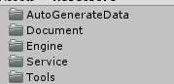

Engine:引擎层，涉及到语言等最底层不涉及任何游戏相关逻辑的代码

Service:服务层，涉及到所有 游戏中都可能涉及到的逻辑代码，例如资源、UI、AI等

Tools：工具，包括各种各样的工具

AutoGenerateData:自动生成的代码或者数据